INFORMACJA PRASOWA
Warszawa, 3 stycznia 2019 r.
Noworoczne prezenty dla Twojej cery

Noworoczne postanowienia to dobry moment, by zadbać o kondycję naszego ciała i wygląd skóry. Jeśli jest coś, co nam przeszkadza i z czym nie radzą sobie stosowane przez nas kremy i maseczki – nowy rok 2019 to idealna okazja, żeby to zmienić. Co możemy zrobić dla skóry naszej twarzy, aby ta odwdzięczyła się promiennością, blaskiem, wyglądała na odmłodzoną i wypoczętą? Z pomocą przychodzą nam nowoczesne zabiegi w gabinetach medycyny estetycznej. Które z nich warto wybrać i jakich efektów możemy się spodziewać? Na te pytanie odpowiada dr Joanna Wiśniewska-Goryń, specjalista chirurgii plastycznej i ogólnej w Centrum Zdrowej Skóry i Centrum Medycznym Damiana.

Jak skutecznie wygładzić zmarszczki, poprawić gęstość skóry, owal twarzy i uzyskać tym samym naturalny efekt odmłodzenia? Istnieje kilka metod, które pozwolą uzyskać taki rezultat – oto lista tych najskuteczniejszych!

- Lifting hybrydowy z użyciem kwasu hialuronowego

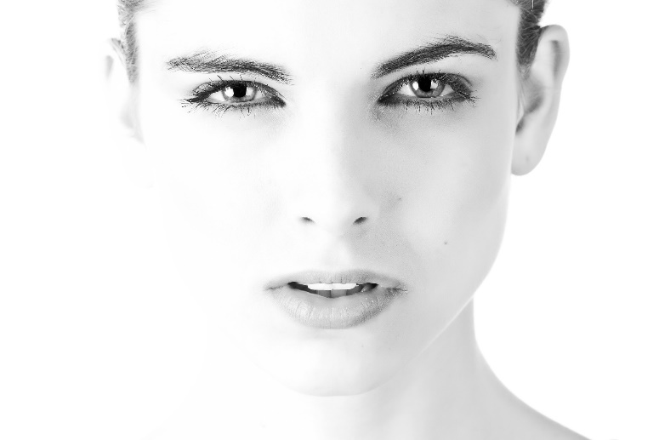
Jednym z zabiegów, które gwarantują zadowalające efekty jest lifting hybrydowy z użyciem kwasu hialuronowego. Metoda ta pozwala na odmłodzenie naszej twarzy poprzez wypełnianie zmarszczek, a działanie tej substancji jest oparte na utrzymywaniu stanu maksymalnego nawilżenia (warto przy tym podkreślić, że takich efektów nie da stosowanie serum do twarzy zawierającego kwas hialuronowy). Dzięki zabiegowi mamy szansę odbudować utraconą warstwę tkanki podskórnej oraz nawilżyć i rozjaśnić skórę – czyli działamy na dwóch poziomach. Do przeprowadzenia zabiegu stosuje się zazwyczaj kilka preparatów zawierających kwas hialuronowy. Jest to połączenie różnych produktów (kwas hialuronowy o różnej gęstości), gdzie każdy z nich oddzielnie ma zapewnić pożądane rezultaty – liftingu, poprawy objętości, odżywienia czy rozjaśnienia skóry. Efekt odmłodzenia jest natychmiastowy, a przy tym naturalny i delikatny.

- HIFU – bezoperacyjny lifting twarzy
HIFU to wysokoenergetyczna, zogniskowana fala ultradźwiękowa o dużym natężeniu. Zabieg polega na kontrolowanym umieszczaniu wiązki tych fal na określonej głębokości skóry – to powoduje drganie komórek, które w wyniku tarcia silnie się rozgrzewają. Dzięki temu włókna kolagenowe skracają się, co rozpoczyna proces regeneracji – czyli tworzenia nowych włókien kolagenowych, dzięki czemu skóra staje się bardziej napięta i sprężysta.
W zależności od wybranej głębokości penetracji fal, uzyskujemy różne rezultaty. Dla efektu liftingu – lekarz stosuje koagulację na najgłębszej „warstwie”, czyli na głębokości 4,5 mm (warstwa mięśniowo-powięziowa). Warto zaznaczyć, że efekty liftingu widoczne są już po jednym zabiegu, a skóra staje się napięta. Przez kilka dni może utrzymywać się niewielka nadwrażliwość podczas dotykania skóry oraz delikatne zaczerwienienie.

- Nici haczykowe Aptos – odmładzanie i rewitalizacja

To kolejny mało inwazyjny zabieg, który warto znać. Pozwala on na odmłodzenie wyglądu twarzy poprzez wygładzenie bruzd nosowo-wargowych, napięcie i uniesienie skóry w obrębie policzków, kąta żuchwy oraz skóry szyi (lifting szyi). Zabieg daje efekt liftingu bez dodawania nadmiernej objętości. Procedurę wykonuje się w znieczuleniu miejscowym i polega on na umieszczeniu pod skórą specjalnych nici chirurgicznych zawierających liczne haczyki. Zapewnia to możliwość odpowiedniego uniesienia skóry i napięcia tkanek. Lifting twarzy przy użyciu nici Aptos często jest łączony z plastyką powiek, przeszczepem tkanki tłuszczowej zawierającej cenne komórki macierzyste. Takie połączenie pozwoli osiągnąć najbardziej optymalne i naturalne efekty.

- Eliksir młodości czyli moc botoksu
Botoks (toksyna botulinowa) służy do wygładzania zmarszczek mimicznych i przywracania młodszego wyglądu skóry. To neurotoksyna, która odpowiada za osłabienia procesów przesyłania impulsów w połączeniach nerwowo-mięśniowych. Inaczej mówiąc, daje możliwość zmniejszenia napięcia mięśni odpowiedzialnych za powstawanie zmarszczek mimicznych („kurze łapki”, „lwia zmarszczka”, zmarszczki poprzeczne na czole), a efekty zabiegu utrzymują się od 3 do 6 miesięcy. Co ciekawe, zastosowanie botoksu, poza wypełnianiem bruzd, pozwala walczyć także z nadpotliwością czy migrenami.
Centrum Medyczne Damiana
Centrum Medyczne Damiana (CMD) istnieje od 1994 r. Oferuje szeroki zakres opieki medycznej, którą zapewnia pacjentom w ośmiu przychodniach i w szpitalu. Pracują w nich lekarze wszystkich specjalności, z wieloletnią praktyką kliniczną zdobytą w wiodących placówkach polskich i zagranicznych.
Zdrowie i bezpieczeństwo pacjentów gwarantowane są w oparciu o długoletnie doświadczenie lekarzy pracujących w Centrum Medycznym Damiana i najwyższe standardy w procesie leczenia. Wysoka jakość znalazła odzwierciedlenie w zdobytych przez CMD certyfikatach i nagrodach, takich jak: „Akredytacja Centrum Monitorowania Jakości”, „Szpital bez bólu”, „Bezpieczny Pacjent”, „Godło Quality International 2017” oraz „Miejsce przyjazne przyszłej Mamie”.
W ciągu 20 lat swojego istnienia Centrum Medyczne Damiana ugruntowało swoją silną pozycję na rynku prywatnych usług medycznych. O unikatowości jego usług świadczą: indywidualne, przyjazne podejście do pacjentów, kompleksowa opieka medyczna, wysokie kwalifikacje personelu, a także zwracanie szczególnej uwagi na profilaktykę zdrowia.
Centrum Medyczne Damiana należy do Grupy Medicover.
Kontakt dla mediów:
Justyna Giers, justyna.giers@38pr.pl, tel. 514 550 996
Justyna Spychalska, justyna.spychalska@38pr.pl, tel. 512 029 778
Nikodem Chudzik, nikodem.chudzik@38pr.pl, tel. 512 029 402

